HONORABLE AYUNTAMIENTO CONSTITUCIONAL
DE ZAPOTLÁN EL GRANDE, JALISCO.
PRESENTE

Quienes motivan y suscriben CC. MAGALI CASILLAS CONTRERAS, MIGUEL MARENTES Y BERTHA SILVIA GÓMEZ RAMOS en nuestro carácter de Regidores Integrantes de la Comisión Edilicia Permanente de Obras Públicas, Planeación Urbana y Regularización de la Tenencia de la Tierra del Honorable Ayuntamiento Constitucional de Zapotlán el Grande, Jalisco, con fundamento en los artículos 115 constitucional fracción I y II, 1,2,3,73,77,85 fracción IV y demás relativos de la Constitución Política del Estado de Jalisco, 1,2,3,4 punto número 25, artículos 5,10,27,29,30,34,35,41,49,50 de la Ley de Gobierno y la Administración Pública Municipal para el Estado de Jalisco y sus Municipios, así como lo normado en los artículos 40, 47, 64, 87, 92, 99, 104 al 109 y demás relativos y aplicables del Reglamento Interior del Ayuntamiento de Zapotlán el Grande, Jalisco; comparecemos presentando a la consideración de este Pleno, DICTAMEN FINAL DE LA COMISIÓN DE OBRAS PUBLICAS, PLANEACIÓN URBANA Y REGULARIZACIÓN DE LA TENENCIA DE LA TIERRA, QUE AUTORIZA LA MODIFICACIÓN PARCIAL AL PROGRAMA MUNICIPAL DE DESARROLLO URBANO Y AL PLAN PARCIAL DE DESARROLLO URBANO DEL MUNICIPIO DE ZAPOTLÁN EL GRANDE JALISCO, DISTRITO 01 “CIUDAD GUZMÁN”, SUBDISTRITO 07 “CENTRAL CAMIONERA”, de conformidad con las atribuciones que nos son conferidas por los artículos 38 fracción XV, 40, 64 del Reglamento Interior del Ayuntamiento de Zapotlán el Grande, Jalisco, en base a la siguiente:

EXPOSICIÓN DE MOTIVOS:

I.- Que la Constitución Política de los Estados Unidos Mexicanos, en su artículo 115 establece que cada municipio será gobernado por un Ayuntamiento, que cada Municipio se encuentra investido de personalidad jurídica y patrimonio propio, que la Ley de Gobierno y la Administración Pública del Estado de Jalisco en sus artículos 2, 37, 38, y relativos establece al Municipio como nivel de Gobierno, base de la organización política y administrativa y de la división territorial del Estado de Jalisco.

II.- Que el día 05 cinco de septiembre de 2025 dos mil veinticinco, se celebró la Sesión Extraordinaria de Ayuntamiento Número 38 treinta y ocho. En el punto número 04 del orden del día se aprobó el inicio de la Consulta Pública del Dictamen Técnico citado en el punto 8 antes mencionado. De igual manera se instruyó la publicación de la convocatoria en los

estrados de la Presidencia Municipal, en la Gaceta Municipal, en las delegaciones y los lugares de mayor concurrencia del Municipio de Zapotlán el Grande, Jalisco.

III.- El Plan de Desarrollo Urbano de Centro de Población es el conjunto de políticas, lineamientos, estrategias, reglas técnicas y disposiciones, establecidas en el Programa Municipal, referidas a un centro de población determinado, tendientes a promover el desarrollo sustentable de su territorio. El centro de población es el conjunto de áreas urbanas ocupadas por las instalaciones necesarias para la vida normal; las que se reserven para su expansión futura; las constituidas por elementos naturales que cumplen una función de preservación de sus condiciones ecológicas; y las que se dediquen a la fundación del mismo, conforme a las leyes aplicables.

IV.- Los instrumentos de planeación son esenciales para controlar el crecimiento de la mancha urbana, determinar las áreas de conservación ecológica y fomentar el desarrollo sostenible del municipio, actualmente el municipio de Zapotlán el Grande cuenta con el plan de desarrollo urbano de centro de población.

En base a lo anterior, hacemos del conocimiento de este Honorable Pleno, los siguientes:

A N T E C E D E N T E S :

A.- Mediante Oficio número DOT-2025/0-580, suscrito por la doctora Miriam Salomé Torres Lares en su calidad de Directora General de Gestión de la Ciudad y en Suplencia de la Presidenta Municipal ante el Consejo de Desarrollo Urbano, y el Arq. Braulio Mauricio Andrade González en su calidad de Director de Ordenamiento Territorial y Secretario Técnico del Consejo Municipal de Desarrollo Urbano; el que fue recibido en la oficina de Presidencia con fecha 24 de Octubre de la presente anualidad en el que manifiestan

“que con fundamento en lo dispuesto por el artículo 115 fracción II, III, IV, V y demás relativos y aplicables de la Constitución Política de los Estados Unidos Mexicanos; de conformidad con lo dispuesto por los artículos 1, 3, 4, Fracción I, II, III, IV, V, VI, VIII y X, 11 Fracción I, II, III, XV, y XVI, 40, 41, 45 y demás relativos y aplicables de la Ley General de Asentamientos Humanos Ordenamiento Territorial y Desarrollo Urbano; en los términos de los artículos 10 fracciones I, II, III, IV, V, XX, XXVI, XXIX y XL, 94, 95, 96, 98 fracciones I, II, III, IV, VI, y VIII, 139 fracción I, 140 fracción I, 251 tercero y cuarto párrafo del Código Urbano para el Estado de Jalisco; con las atribuciones dispuestas por el artículo 206 del Reglamento del Gobierno y la Administración Pública Municipal de Zapotlán El Grande, Jalisco; La certificación y constancia del inicio y conclusión de consulta pública de fecha 13 de octubre de 2025 dos mil veinticinco y el acta de Sesión del Consejo Municipal de Desarrollo Urbano, de fecha 24 de octubre del año 2025; y con el objeto de conducir la planeación, y gestión de asentamientos humanos, centro de población y la ordenación territorial en apego a los principios de Derecho a la Ciudad, Equidad e Inclusión, Derecho a la Propiedad Urbana, Coherencia y Racionalidad, Participación Democrática y Transparencia, Productividad y Eficiencia, Resiliencia, Seguridad Urbana y riesgos, Accesibilidad Universal y Movilidad, en consecuencia, solicito a esta Comisión Edilicia Permanente de Obras Públicas, Planeación Urbana y Regularización de la Tenencia de la Tierra, emita un dictamen con carácter de iniciativa al Pleno del Ayuntamiento a efecto de que sea aprobada la modificación parcial al Programa Municipal de Desarrollo Urbano y al Plan Parcial de Desarrollo Urbano del Municipio de Zapotlán El Grande Jalisco, Distrito 01 " CIUDAD GUZMÁN", Subdistrito 07 "CENTRAL CAMIONERA", con respecto al predio con cuenta catastral urbana U49175, localizado en la calle Valle del Real sin número oficial, en la colonia Valle del Sur, al poniente de Ciudad Guzmán, con una extensión superficial de 2,889.07 metros cuadrados de acuerdo con la Escritura Pública Número 24,212 de fecha 03 de febrero del año 2023, otorgada ante la fe del Licenciado ALEJANDRO ELIZONDO VERDUZCO, Notario Público Titular Número 6 de esta Municipalidad; y 2,941.80 metros cuadrados según recibo de pago del impuesto predial; clasificado como Área Urbana, con uso Espacios Verdes, Abiertos y Recreativos Barriales (275/AU, EV-B), a un uso de Habitacional Densidad Alta, Plurifamiliar Vertical (H4-V);

B.- Para tal efecto hacen del conocimiento de esta comisión los antecedentes que hacemos nuestros, y que se insertan a la letra:

- El 3 de febrero de 2023, se celebra la Escritura Pública número 24,212, ante la e del Lic. Alejandro Elizondo Verduzco, Notario Público Titular número 6, mediante la cual Noelia Natali María Contreras adquiere la propiedad del predio identificado con cuenta catastral U49175, ubicado en calle Valle del Real s/n, Colonia Valle del Sur, Ciudad Guzmán, Jalisco, con una superficie de 2,889.07 m2.

- Localización del Predio

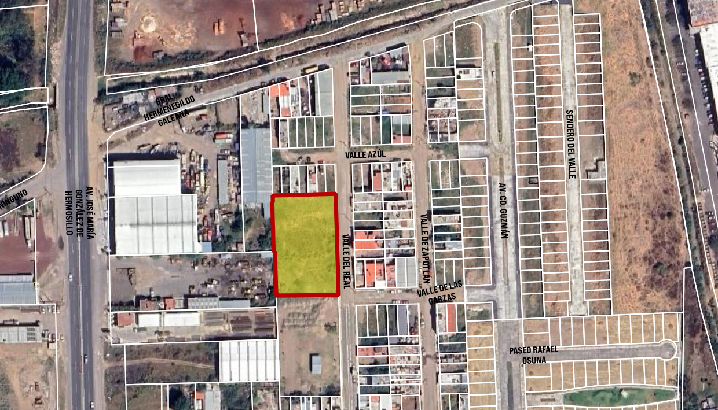

- Mediante solicitud de Dictamen de Trazo, Usos y Destinos Específicos de fecha de recibido el 27 de agosto del año 2024, realizada por la suscrita Noelia Natali María Contreras dirigida a la Dirección de Ordenamiento Territorial, con el fin de obtener una certificación del predio, asimismo, se precisaran las normas y lineamientos para un uso Habitacional Plurifamiliar Vertical Densidad Alta (H4-V). En ese sentido, se expidió el Dictamen de Trazo, Usos y Destinos Específicos Oficio Número TR 129/24, de fecha de elaboración 02 de septiembre del año 2024, emitido por el Director de Ordenamiento Territorial, Arq. Rubén Medina Reyes, en el cual se señaló que el giro que solicitaba es un uso prohibido y no debe de permitirse en el predio, por lo que no califica en la categoría de uso o destino predominante, uso o destino compatible y uso o destino condicionado, en razón de estar clasificado como Espacios Verdes, Abiertos y Recreativos Barriales, en la zona 275, de acuerdo al Plan Parcial de Desarrollo Urbano, Distrito 1 “CIUDAD GUZMÁN”, Subdistrito 7 “CENTRAL

CAMIONERA”. También se señaló que debería promover una modificación al Plan Parcial de Desarrollo Urbano multicitado.

- Plan Parcial de Desarrollo Urbano, Distrito 1 “CIUDAD GUZMAN”, Subdistrito 7 “CENTRAL CAMIONERA”.

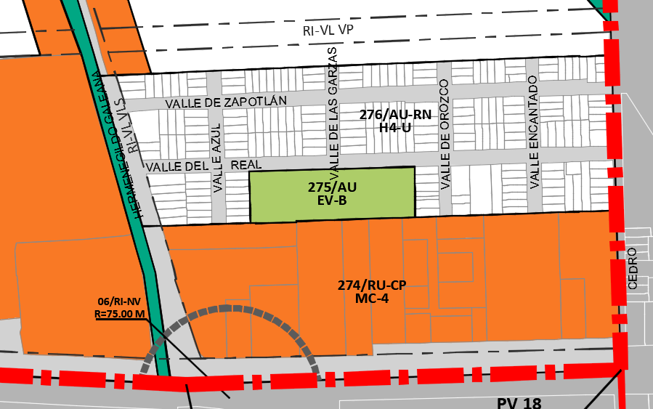

- El 07 de febrero del año 2025, se presenta la solicitud de revisión del proyecto definitivo de urbanización para el cambio de uso de suelo dirigido al Director de Ordenamiento Territorial. En consecuencia, mediante oficio DOT-2025/0-167, de fecha 14 de marzo del año 2025 se contestó la petición de revisión, donde se hace la descripción de las observaciones, errores e inconsistencias del proyecto preliminar, en el cual se reitera lo mencionado en el Dictamen de Trazo, Usos y Destinos Específicos Oficio Número TR 129/24 sobre promover la modificación parcial al Plan Parcial de Desarrollo Urbano.

La finalidad de esta modificación del uso de suelo del predio en cuestión es para realizar las gestiones correspondientes para la realización de un Proyecto Definitivo de Urbanización y, en consecuencia, da inicio a los trámites para la obtención de la licencia correspondiente para desarrollar un conjunto habitacional vertical bajo el régimen de propiedad en condominio.

- Que con fecha 19 de junio del año 2025, a las 9:00 de la mañana en las oficinas de la Dirección General de Gestión de la Ciudad, se celebró la Quinta Sesión Ordinaria del Consejo Municipal de Desarrollo Urbano del Municipio de Zapotlán El Grande, Jalisco, en el cual se aprobó por unanimidad la autorización para emitir un dictamen técnico, dirigido a la Comisión Edilicia Permanente de Obras Públicas, Planeación Urbana y Regularización de la Tenencia de la Tierra, a efecto que se someta a consulta pública y la convocatoria de la modificación parcial al Plan Parcial de Desarrollo Urbano de Zapotlán El Grande, Jalisco, Distrito 1 “CIUDAD GUZMÁN”, Subdistrito 7 “CENTRAL CAMIONERA”, consistente en una clasificación y uso de suelo de área urbana, espacios verdes, abiertos y recreativos barriales (275/AU, EV-B); A UN ÁREA URBANIZABLE CON USO DE SUELO HABITACIONAL DENSIDAD ALTA, PLURIFAMILIAR VERTICAL (H4-V).

- Que mediante Dictamen Técnico recibido el día 21 del mes Julio del año 2025 dos mil veinticinco recibido en la sala de Regidores, el Director de Ordenamiento Territorial, el Arq. Braulio Mauricio Andrade Gonzalez, presentó el oficio número DOT-2025/0-352 de fecha de emisión el día 18 de julio del año 2025 dos mil veinticinco donde del contenido textual de dicho documento se justificó someter a consulta pública la modificación parcial al Programa Municipal de Desarrollo Urbano y al Plan Parcial de Desarrollo Urbano del Municipio de Zapotlán El Grande Jalisco, Distrito 01 " CIUDAD GUZMÁN", Subdistrito 07 "CENTRAL CAMIONERA", con respecto al predio con cuenta catastral urbana U49175, localizado en la calle Valle del Real sin número oficial, en la colonia Valle del Sur, al poniente de Ciudad Guzmán. Asimismo, se señaló un término de un mes y no mayor de tres meses, para recibir en forma impresa en papel y en forma electrónica a través de la página oficial, las críticas y preposiciones concretas que considerados oportunas los miembros de la comunidad de conformidad a lo dispuesto en el artículo 98 fracción III del Código Urbano para el Estado de Jalisco.

- Que el día 05 cinco de septiembre de 2025 dos mil veinticinco, se celebró la Sesión Ordinaria de Ayuntamiento Número 38 treinta y ocho. En el punto número 04 del orden del día se aprobó el inicio de la Consulta Pública del Dictamen Técnico citado en el punto 8 antes mencionado. De igual manera se instruyó la publicación de la convocatoria en los estrados de la Presidencia Municipal, en la Gaceta Municipal, en las delegaciones y los lugares de mayor concurrencia del Municipio de Zapotlán el Grande, Jalisco.

- Mediante certificación de la C. MARÍA ERNESTINA LÓPEZ COBIÁN, en su carácter de Servidor Público facultado para suplir Ausencia de la Secretaría de Ayuntamiento, de fecha 13 trece de octubre de 2025 dos mil veinticinco, se certificó e hizo constar que el día 10 diez de septiembre de 2025 dos mil veinticinco, inició el proceso de consulta pública del Dictamen Técnico que tiene por objeto la modificación al Programa Municipal de Desarrollo Urbano y al Plan Parcial de Desarrollo Urbano del Municipio de Zapotlán El Grande Jalisco, Distrito 01 " CIUDAD GUZMÁN", Subdistrito 07 "CENTRAL CAMIONERA, consistente en consistente en una clasificación y uso de suelo de área urbana, espacios verdes, abiertos y recreativos barriales (275/AU, EV-B); A UN ÁREA URBANIZABLE CON USO DE SUELO HABITACIONAL DENSIDAD ALTA, PLURIFAMILIAR VERTICAL (H4-V). Lo anterior de conformidad al Plan Parcial de Desarrollo Urbano de Zapotlán El Grande Jalisco, Distrito 01 " CIUDAD GUZMÁN", Subdistrito 07 "CENTRAL CAMIONERA, del predio urbano con cuenta con cuenta catastral urbana U49175. Este inicio se dio con la publicación de la convocatoria, Dictamen Técnico, anexos y planos para someter a consulta pública los instrumentos de planeación antes referidos, por un periodo de 30 días naturales comprendido entre el 10 diez de septiembre del 2025 dos mil veinticinco al día 10 diez de octubre del 2025 dos mil veinticinco, en la gaceta municipal, así como los estrados municipales, en las delegaciones de Atequizayán, El Fresnito y Agencia Municipal de Los Depósitos, al igual que en las oficinas de Gestión de la Ciudad.

- Siendo las 13:15 horas de la tarde del día 24 de octubre del año 2025 dos mil veinticinco se celebró la séptima sesión ordinaria del Consejo Municipal de Desarrollo Urbano del Municipio de Zapotlán el Grande, Jalisco, de esta administración 2024-2027. En ella se aprobaron por unanimidad de los integrantes los puntos establecidos en el orden del día, siendo el punto V el tema central de la sesión. En ese punto, se autorizó la emisión de un Dictamen Técnico dirigido a la Comisión Edilicia Permanente de Obras Públicas, Planeación Urbana y Regularización de la Tenencia de la Tierra, en el cual sea aprobada la modificación parcial al Programa Municipal de Desarrollo Urbano y al Plan Parcial de Desarrollo Urbano del Municipio de Zapotlán El Grande Jalisco, Distrito 01 " CIUDAD GUZMÁN", Subdistrito 07 "CENTRAL CAMIONERA", con respecto al predio con cuenta catastral urbana U49175, localizado en la calle Valle del Real sin número oficial, en la colonia Valle del Sur; clasificado como Área Urbana, con uso Espacios Verdes, Abiertos y Recreativos Barriales (275/AU, EV-B), a un uso de Habitacional Densidad Alta, Plurifamiliar Vertical (H4-V); Con una extensión superficial de 2,889.07 metros cuadrados de acuerdo con la Escritura Pública Número 24,212 de fecha 03 de febrero del año 2023, otorgada ante la fe del Licenciado ALEJANDRO ELIZONDO VERDUZCO, Notario Público Titular Número 6 de esta Municipalidad; y 2,941.80 metros cuadrados según recibo de pago del impuesto predial, dicha modificación quedará como se muestra en la siguiente figura:

- Modificación Parcial al Programa Municipal de Desarrollo Urbano.

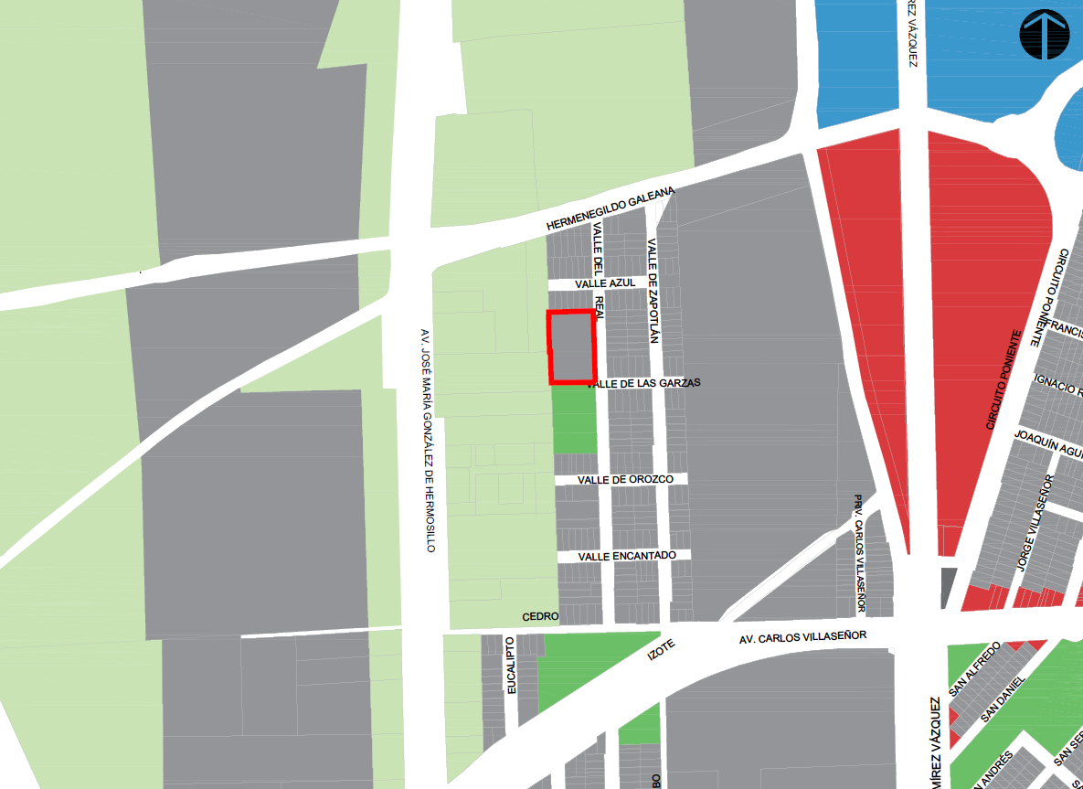

- Modificación Parcial al Plan Parcial de Desarrollo Urbano, Distrito 1 “CIUDAD GUZMAN”, Subdistrito 7 “CENTRAL CAMIONERA”.

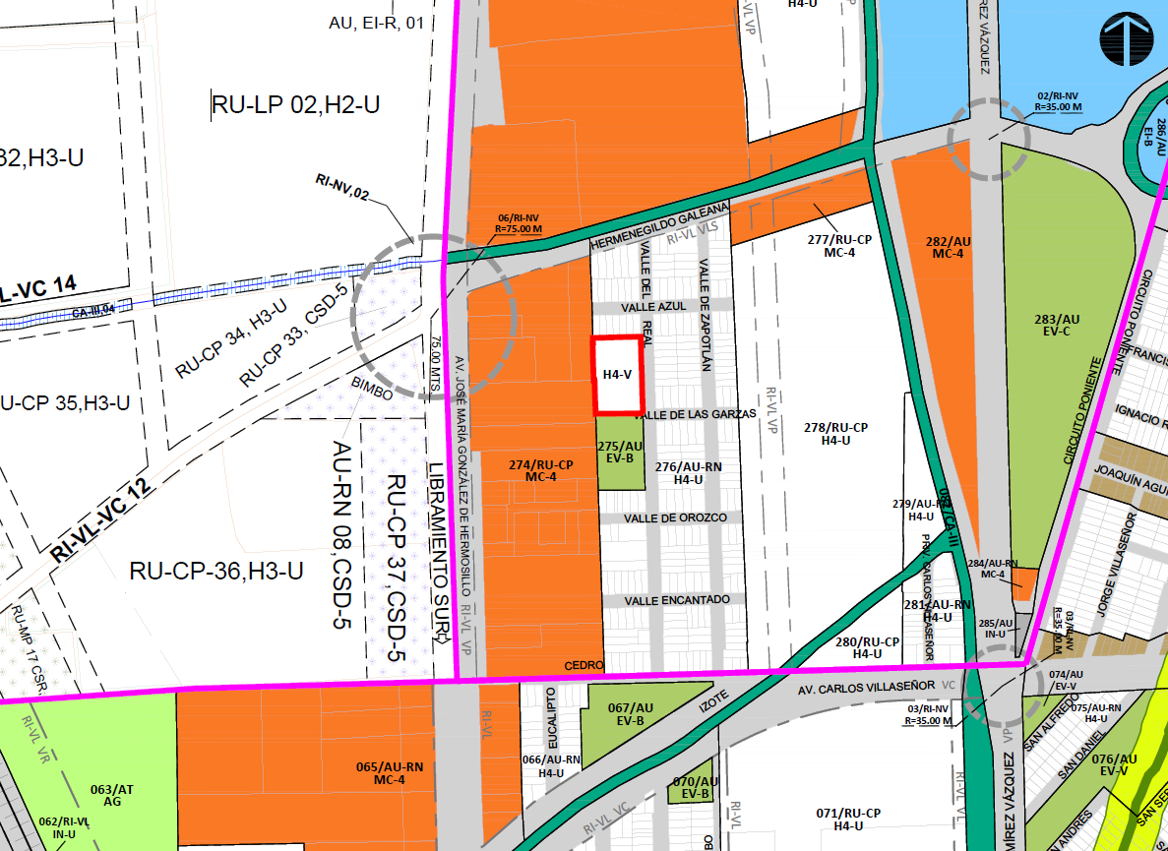

En ese tenor, al acreditar que la consulta pública concluyó el día 10 diez de octubre de 2025 dos mil veinticinco y durante dicho periodo de consulta pública no se recibieron de forma impresa en papel y en forma electrónica a través de la página oficial, comentarios, criticas, proposiciones concretas de los miembros de la comunidad. Por lo tanto, solicito tenga a bien que una vez aprobada por el Pleno del Ayuntamiento la modificación parcial al modificación parcial al Programa Municipal de Desarrollo Urbano y al Plan Parcial de Desarrollo Urbano del Municipio de Zapotlán El Grande Jalisco, Distrito 01 " CIUDAD GUZMÁN", Subdistrito 07 "CENTRAL CAMIONERA", con respecto al predio con cuenta catastral urbana U49175, localizado en la calle Valle del Real sin número oficial, en la colonia Valle del Sur; clasificado como Área Urbana, con uso Espacios Verdes, Abiertos y Recreativos Barriales (275/AU, EV-B), a un uso de Habitacional Densidad Alta, Plurifamiliar Vertical (H4-V); Le instruya a la Secretaria de Ayuntamiento y a la Dirección de Ordenamiento Territorial llevar en conjunto la publicación del punto de la sesión de Ayuntamiento en la Gaceta Oficial del Municipio, en los lugares visibles de la cabecera municipal, así como en las delegaciones y agencias municipales, en la página de internet del ayuntamiento en un término de 20 días naturales, de conformidad al artículo 82 fracción II incisos a), b) y c) del Código Urbano para el Estado de Jalisco, las atribuciones señaladas en los artículos 38, 39, 93, 94, 95, 96, 206 fracción VIII, IX, XI y 207 fracción X y XI del Reglamento del Gobierno y la Administración Pública Municipal de Zapotlán El Grande. De igual manera solicito se ordene e instruya a la Dirección de Ordenamiento Territorial a efectos de que integre y remita copia certificada de la modificación del plan parcial al Registro Público de la Propiedad y del comercio con sede en Ciudad Guzmán Jalisco para las anotaciones correspondientes a que haya lugar.

Se acompañan al Oficio anteriormente citado, los siguientes anexos:
- Acta de la Séptima Sesión Ordinaria del Consejo Municipal de Desarrollo Urbano del Municipio de Zapotlán el Grande, Jalisco. En 9 fojas.
- Certificación por la C. María Ernestina López Cobian, Servidora Pública delegada mediante oficio número 977/2025, suscrito por la Presidenta Municipal para suplir las ausencias de la Secretaria de Ayuntamiento, que contiene la constancia del inicio y terminación de la consulta pública, de fecha 13 trece de octubre de 2025 dos mil veinticinco, se certificó e hizo constar que el día 10 diez de septiembre de 2025 dos mil veinticinco, inició el proceso de consulta pública del Dictamen Técnico que tiene por objeto la modificación parcial al Programa Municipal de Desarrollo Urbano y al Plan Parcial de Desarrollo Urbano del Municipio de Zapotlán El Grande Jalisco, Distrito 01 " CIUDAD GUZMÁN", Subdistrito 07 "CENTRAL CAMIONERA", con respecto al predio con cuenta catastral urbana U49175, localizado en la calle Valle del Real sin número oficial, en la colonia Valle del Sur, al poniente de Ciudad Guzmán. Este inicio se dio con la publicación de la convocatoria, Dictamen Técnico, anexos y planos para someter a consulta pública los instrumentos de planeación antes referidos, por un periodo de 30 días naturales comprendido entre el 10 diez de septiembre del 2025 dos mil veinticinco al día 10 diez de octubre del 2025 dos mil veinticinco, en la gaceta municipal, así como los estrados municipales, en las delegaciones de Atequizayán, El Fresnito y Agencia Municipal de Los Depósitos, al igual que en las oficinas de Gestión de la Ciudad, la que fue publicada en un término de 30 días. En un legajo de 16 fojas útiles por un solo de sus lados.
- 5 impresiones fotográficas que corresponden al inicio de la consulta pública, que fueron exhibidos en las Delegaciones de Atequizayán, el Fresnito y los Depósitos, así como en los Estrados de la Presidencia Municipal y en las Instalaciones de la Dirección General de Gestión de la Ciudad. De igual manera dos impresiones fotográficas correspondientes a la terminación de la consulta pública tantas veces referida.
- Una impresión de la Pagina Oficial del Municipio de Zapotlán el Grande, Jalisco, en que se hace constar la publicación de la consulta pública a efecto de modificar el Plan Parcial de Desarrollo Urbano.
- 1 impresión de la Gaceta Municipal de Zapotlán identificada como Año 17, Núm. 575 de fecha 09 de Septiembre de 2025, que contiene la convocatoria para la consulta pública de la Modificación Parcial al Programa Municipal de Desarrollo y al Plan Parcial de Desarrollo Urbano de Zapotlán el Grande, Jalisco, Distrito 1 “CIUDAD GUZMÁN”, Subdistrito 7 “CENTRAL CAMIONERA”, consistente en una clasificación y uso de suelo de área urbana, espacios verdes, abiertos y recreativos barriales (275/AU,EV-B) A un área urbanizable con uso de suelo habitacional densidad alta, plurifamiliar vertical (HA-V), únicamente por lo que ve, al predio con cuenta catastral urbana U49175.

Con lo anterior se dio cumplimiento con el procedimiento que establece las fracciones I,II,III,IV,V, VI, del artículo 98 del Código Urbano para el Estado de Jalisco.

En ese tenor, esta Comisión Edilicia Permanente de Obras Públicas, Planeación Urbana y Regularización de la Tenencia de la Tierra, tiene a bien emitir los siguientes:

C O N S I D E R A N D O S :

I.- En virtud que se está en la etapa correspondiente para elaborar la dictaminación de la Actualización del Plan de Desarrollo urbano de Centro de población de Ciudad Guzmán, de conformidad a lo dispuesto por el artículo 71 del Reglamento Interior del Ayuntamiento, los integrantes de la Comisión Edilicia de Obras Públicas, Planeación Urbana y Regularización de la tenencia de la tierra, aprobamos por unanimidad de sus integrantes, emitir los siguientes puntos de acuerdo, mediante la Décima Quinta Sesión Extraordinaria de la misma, por lo que, se propone para su discusión y en su caso aprobación el siguiente dictamen, de conformidad a lo establecido en el artículo 116 del Código Urbano para el Estado de Jalisco, que a la letra dice:

Artículo 116. Para expedir y revisar el plan de desarrollo urbano de centro de población, se seguirá procedimiento establecido en los artículos 98 y 99 de este Código, verificando además la congruencia del plan con el programa municipal de desarrollo urbano.

Por lo que siguiendo con el procedimiento establecido en el artículo 98 fracción VIII del Código Urbano para el Estado de Jalisco, que se cita textualmente:
Artículo 98. Para elaborar, aprobar y modificar el programa municipal de desarrollo urbano, se seguirá el procedimiento siguiente:
VIII. Una vez que se dictamine el proyecto de programa, será presentado en sesión del Ayuntamiento para su aprobación, modificación o rechazo.
Artículo 99. Cumplidas las formalidades para su aprobación, el programa municipal de desarrollo urbano o sus modificaciones será publicado por el Ayuntamiento y se solicitará su registro conforme a las disposiciones del artículo 82 de este Código.

II.- Una vez que se dictamine el proyecto de programa, será presentado en sesión del Ayuntamiento para su discusión y aprobación.

Por lo anterior expuesto y fundado se somete a consideración del Pleno para su aprobación los siguientes:

RESOLUTIVOS:

PRIMERO.- Se aprueba y autoriza la modificación parcial al Programa Municipal de Desarrollo Urbano y al Plan Parcial de Desarrollo Urbano del Municipio de Zapotlán El Grande Jalisco, Distrito 01 " CIUDAD GUZMÁN", Subdistrito 07 "CENTRAL CAMIONERA", con respecto al predio con cuenta catastral urbana U49175, localizado en la calle Valle del Real sin número oficial, en la colonia Valle del Sur; clasificado como Área Urbana, con uso Espacios Verdes, Abiertos y Recreativos Barriales (275/AU, EV-B), a un uso de Habitacional Densidad Alta, Plurifamiliar Vertical (H4-V).

SEGUNDO.- Se instruye a la Secretaria de Ayuntamiento y a la Dirección de Ordenamiento Territorial llevar en conjunto la publicación del presente punto de la sesión de Ayuntamiento en la Gaceta Oficial del Municipio, en los lugares visibles de la cabecera municipal, así como en las delegaciones y agencias municipales, en la página de internet del ayuntamiento en un término de 20 días naturales, de conformidad al artículo 82 fracción II incisos a), b) y c) del Código Urbano para el Estado de Jalisco, con las atribuciones señaladas en los artículos 38, 39, 93, 94, 95, 96, 206 fracción VIII, IX, XI y 207 fracción X y XI del Reglamento del Gobierno y la Administración Pública Municipal de Zapotlán El Grande.

TERCERO.- Se instruye a la Dirección de Ordenamiento Territorial a efectos de que integre y remita copia certificada de la modificación del Plan Parcial al Registro Público de la Propiedad y del Comercio con sede en Ciudad Guzmán Jalisco para las anotaciones correspondientes a que haya lugar.

ATENTAMENTE
"2025, AÑO DEL 130 ANIVERSARIO DEL NATALICIO DE LA MUSA Y ESCRITORA ZAPOTLENSE MARIA GUADALUPE MARIN PRECIADO"
CD. GUZMÁN MUNICIPIO DE ZAPOTLÁN EL GRANDE, JALISCO,
“2025, Centenario De La Institucionalización De La Feria Zapotlán”
A 29 de octubre de 2025.

LIC. MAGALI CASILLAS CONTRERAS.
Presidenta Municipal y Presidenta de la
Comisión Edilicia Permanente de Obras Públicas,
Planeación Urbana y Regularización de la Tenencia de la Tierra.

LIC. MIGUEL MARENTES.
Regidor Vocal de la Comisión Edilicia Permanente de Obras Públicas,
Planeación Urbana y Regularización de la Tenencia de la Tierra.

DRA. BERTHA SILVIA GÓMEZ RAMOS.
Regidor Vocal de la Comisión Edilicia Permanente de Obras Públicas,
Planeación Urbana y Regularización de la Tenencia de la Tierra.

*MCC/mgpa. Asesora.
*La presente hoja de firmas, forma parte integral del DICTAMEN FINAL DE LA COMISION DE OBRAS PUBLICAS, PLANEACION URBANA Y REGULARIZACION DE LA TENENCIA DE LA TIERRA, QUE AUTORIZA LA MODIFICACIÓN PARCIAL AL PLAN PARCIAL DE DESARROLLO URBANO, CONSISTENTE EN LA modificación parcial al Programa Municipal de Desarrollo Urbano y al Plan Parcial de Desarrollo Urbano del Municipio de Zapotlán El Grande Jalisco, Distrito 01 " CIUDAD GUZMÁN", Subdistrito 07 "CENTRAL CAMIONERA"; - - - - CONSTE.-

